**03.02. Тема: Контрольная работа по теме «Квадратное уравнение».**

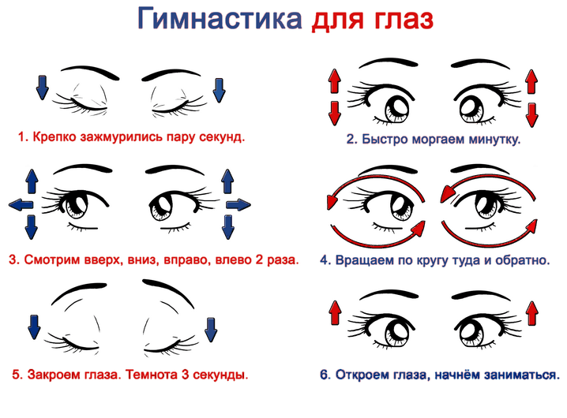

**1** Решите уравнения:

а)2х2 + 9х – 5 = 0;         в) 25х2 – 9 =0;

б) х2 – 3х = 0;

**2.**Составьте квадратное уравнение, имеющее корни 4 и 7.

**3.** Площадь прямоугольного треугольника равна 150м2. Найдите его катеты , если  их сумма 40м.